Formato europeo per il curriculum vitae


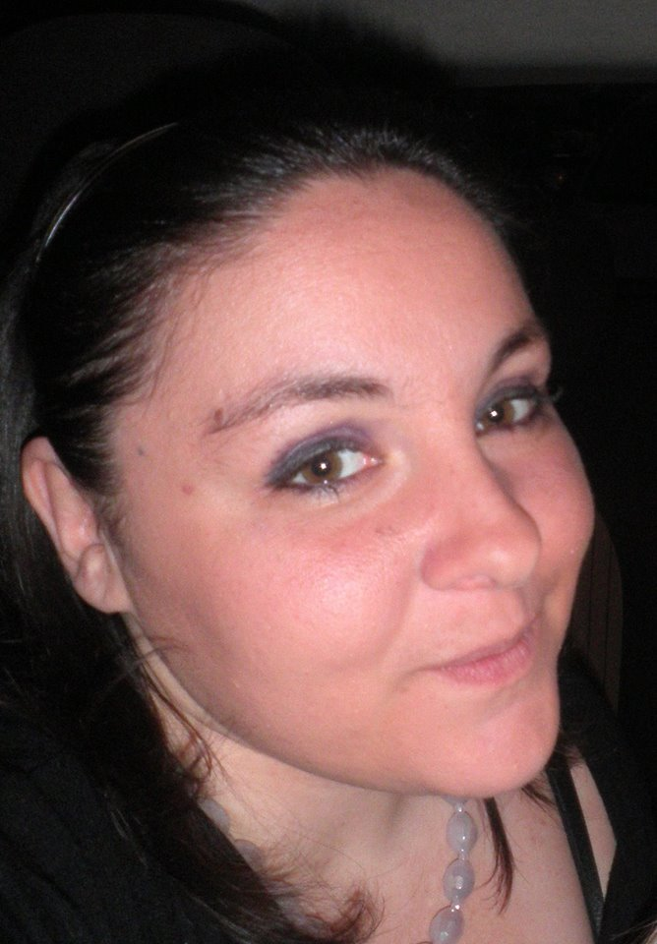

Informazioni personali

Nome |  | Buonanno Claudia
Indirizzo |  | Via Vaiani 102 Quarto (NA)
Telefono |  | 3285935482
E-mail |  | claudiabuonanno@libero.it

Nazionalità |  | Italiana

Data di nascita |  | 07/05/1984

Istruzione e formazione

• Date (da – a) |  | 06/07/2004
• Nome e tipo di istituto di istruzione o formazione |  | Istituto tecnico commerciale “Mario Pagano”
• Qualifica conseguita |  | Diploma di Perito Commerciale e Corrispondente in Lingue Estere
• Voto |  | 95/100

Istruzione e formazione

• Date (da – a) |  | 21/12/2012
• Nome e tipo di istituto di istruzione o formazione |  | Università degli Studi di Napoli “ Federico II” Facoltà di Farmacia
• Tesi Sperimentale |  | Svolta presso la Seconda Università degli Studi di Napoli  Facoltà di Medicina e Chirurgia - Dipartimento di Microbiologia e Microbiologia Clinica
• Titolo tesi |  | Formazione di Biofilm in vitro su superfici abiotiche e monostrati cellulari da parte di un ceppo batterico di isolamento clinico in grado di agire a livello dell’ apparato renale
• Qualifica conseguita |  | Laurea Specialistica in Farmacia classe n.14/s delle lauree specialistiche in farmacia e farmacia industriale
• Voto |  | 90/110
• Pubblicazioni |  | Seconda Univeristà degli Studi di Napoli Giornate Scientifiche di Ateneo  11/07/2012  “Formazione di Biofilm in vitro e su monostrati cellulari da  parte di Proteus mirabilis isolato da pazienti con patologie dell’epitelio  urinario.”  40° Congresso nazionale della società italiana di Microbiologia (SIM)  “Formazione di Biofilm in vitro e su monostrati cellulari da parte di  Proteus mirabilis isolato da pazienti con patologie dell’epitelio urinario.”

• Tirocinio |  | Post laurea presso Farmacia Internazionale del Dott. Michele Ricciardi

• Ordine Professionale |  | Napoli
• Numero Iscrizione |  | 9317
• Data Iscrizione |  | 04/07/2013

Corsi ECM |  | Depressione e compilance alla terapia  Le micosi cutanee e le onicomicosi  EBOLA:caratteristiche e peculiarità dell’attuale epidemia in Africa occidentale.

Capacità e competenze personali
Acquisite nel corso della vita e della carriera ma non necessariamente riconosciute da certificati e diplomi ufficiali.

Madrelingua |  | Italiano

Altre lingue

 |  | Inglese
• Capacità di lettura |  | buono
• Capacità di scrittura |  | buono
• Capacità di espressione orale |  | buono

 |  | Francese
• Capacità di lettura |  | buono
• Capacità di scrittura |  | buono
• Capacità di espressione orale |  | buono

Capacità e competenze relazionali  Vivere e lavorare con altre persone, in ambiente multiculturale, occupando posti in cui la comunicazione è importante e in situazioni in cui è essenziale lavorare in squadra (ad es. cultura e sport), ecc. |  | Buone capacità di ascolto, comprensione delle problematiche e soluzione delle esigenze.  Senso di responsabilità, buone capacità di comunicazione.  Sono una persona dinamica, precisa, affidabile.

Capacità e competenze organizzative  Ad es. coordinamento e amministrazione di persone, progetti, bilanci; sul posto di lavoro, in attività di volontariato (ad es. cultura e sport), a casa, ecc. |  | Ottima capacità organizzativa, sia personale che di gruppo assunta durante lo svolgimento della tesi sperimentale dove veniva richiesto costantemente lavoro di gruppo e spirito di  squadra nonché organizzativo.

Capacità e competenze tecniche  Con computer, attrezzature specifiche, macchinari, ecc. |  | Conoscenza del pacchetto Office, in modo particolare Word, Excel e Power Point. Capacità di navigare in Internet.

Allegati |  | PUBBLICAZIONI DELLE GIORNATE SCIENTIFICHE DELLA SECONDA UNIVERSITÀ DEGLI STUDI DI NAPOLI 11/07/2012  PUBBLICAZIONE DEL 40° CONGRESSO NAZIONALE DELLA SOCIETA ITALIANA DI MICROBIOLOGIA (SIM) -

DICHIARAZIONE

Dichiaro che le informazioni riportate nel presente Curriculum Vitae sono esatte e veritiere.
Autorizzo il trattamento dei dati personali, ivi compresi quelli sensibili, ai sensi e per gli effetti del D. Lgs.
196/2003, per le finalità di cui al presente avviso di candidatura.

Data
20 Agosto 2014

Firma
Claudia Buonanno

